**Мастер-класс**

**Инструктора по физической культуре**

**Коробовой Т.А.**

**«Сказочная утренняя разминка»**

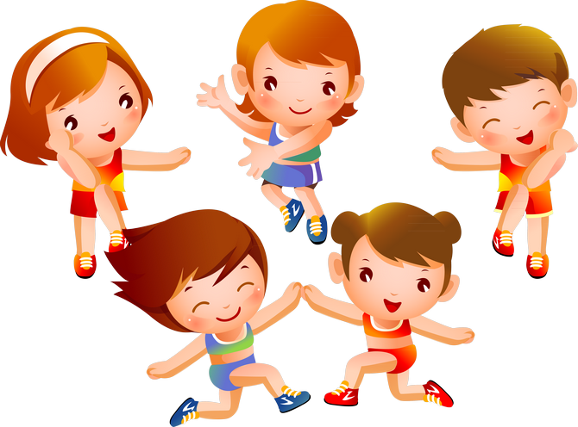

**Мастер-класс «Сказочная утренняя разминка»**

**Цели занятия:**

- сформировать интерес к выполнению утренней зарядки;

- познакомить занимающихся с некоторыми упражнениями для утренней зарядки;

- добиться состояния комфорта, позитивного настроя на весь день.

**Задачи занятия:**

*образовательная*: формировать практические знания, умения, навыки и рациональные приёмы выполнения упражнений утренней зарядки;

*развивающая*: развивать умения самостоятельно использовать изученный материал самостоятельно;

*оздоровительная*: улучшать работу головного мозга, посредством специальных упражнений.

Добрый день, уважаемые коллеги, зрители!

Я представляю вашему вниманию **мастер – класс на тему***«****Сказочная утренняя разминка****»*

Я выбрала из своей методической копилки те упражнения, которые будут интересны всем присутствующим сегодня в зале.

Для чего нужна зарядка? –  
Это вовсе не загадка –  
Чтобы силу развивать  
И весь день не уставать.

**Теоретическая часть**

**Утренняя зарядка** — это комплекс физических упражнений, призванных подготовить тело к продуктивному труду после ночного сна.

Утренняя зарядка — генератор положительной энергии.

Все проблемы, стрессы и несуразности возникают из-за отсутствия **утренней зарядки** в частности, и слабого развития физической культуры, в общем. Холодные вялые тела агрессивны и раздраженны. Разомните их, и радость начнет приносить все что вас окружает.

  О пользе утренней гимнастики (зарядки) каждому из нас твердили родители еще в детстве. «Как начнется утро, так пройдет весь день», — говорили они. Однако, повзрослев, сохранили эту полезную для здоровья привычку лишь единицы.

Лентяи-поросятки  
Не делали зарядки  
И стали неуклюжи,  
Не вылезут из лужи.  
Никак, никак, никак!  
  
Теперь самим досадно,  
Что бегают нескладно,  
Что стали так неловки,  
Что прыгать нет сноровки.  
Хрю-хрю, хрю-хрю, хрю-хрю!  
  
А наши-то ребятки  
На утренней зарядке  
Все делают, как нужно,  
Шагают в ногу дружно.  
Вот так, вот так, вот так!  
  
Умеют все ребятки  
С носочков встать на пятки,  
Вздохнуть и подтянуться,  
Присесть и разогнуться.  
Вот так, вот так, вот так!

Начиная утро с зарядки, люди заряжаются хорошим настроением и бодростью на целый день. Чтобы утренняя зарядка проходила весело и интересно, мотивируя детей выполнять упражнения, она может сопровождаться весёлыми песенками, мелодиями или даже просто звуками — голосами птиц, животных, умиротворяющим шелестом леса или плеском морских волн.

Сегодня совсем несложно найти и скачать подходящую музыку для проведения зарядки, как дома, так и в детском саду, предлагая слушать её детям каждое утро во время занятия.

Желательно, чтобы музыка, сопровождающая зарядку для детей, была бодрой.

А я предлагаю сделать зарядку не только бодрой и веселой, но и сказочной.

Уважаемые коллеги!

«В **сказке ложь да в ней намек**,

Добрым молодцам урок».

В теории и практике работы с детьми **русские народные сказки**  рассматриваются, как действенное средство всестороннего развития личности, коллективизма, уверенности в своих силах.

**Сказка,** развивая личность ребенка, обогащает детей новыми, впечатлениями, знаниями и умениями.

**Сказка** близка детям по мироощущению, ведь у них эмоционально-чувственное **восприятие мира**.

Общаясь с героями **сказок**, дети преодолевают свою застенчивость, скованность. Они преображаются, становятся личностью в полном смысле слова.

И сегодня я хотела бы пригласить героев русских народных сказок, которые помогут нам провести веселую, бодрящую сказочную зарядку.

*Входят Добрый молодец, Машенька, Колобок и Зайка-побегайка.*

**Практическая часть.**

Зарядка под музыку. (Сначала показывают сказочные герои с учителем, а затем приглашаются коллеги)

Эй лежебоки, ну-ка вставайте, на зарядку выбегайте

Хорошенько потянулись, наконец-то, вы проснулись! (Тянутся)

Начинаем! Все готовы? Отвечаем! Все готовы!

Начинаем! Все здоровы? Я не слышу! Все здоровы!

Становитесь по порядку, на веселую зарядку! (Встают в круг)

Приготовились! Начнем! И все вместе подпоем!

ПРИПЕВ:

Солнышко лучистое любит скакать! (Передают мяч над головой по кругу)

С облачка на облачко перелетать!

Вот так вот!

Раз, два, три, четыре!

Раз, два, три, четыре!

Раз, два, три, четыре, пять!

И еще раз! (2 р.)

Все разрабатываем руки! Нету места больше скуки! (Замочек)

Все разрабатываем плечи! Чтоб в походах было легче! (Вращение плечами)

Все разрабатываем ноги! Чтоб не уставать в дороге! (Ходьба на месте)

Все разрабатываем шею! Чтобы пелось веселее! (Вращение головой)

ПРИПЕВ

Так, приготовтесь, сей-момент, самый сложный элемент!

Надо пополам согнуться и руками земли коснуться! (Наклоны туловища)

Ну-ка ноги не сгибать! Раз, два, три, четыре, пять!

Молодцы, все постарались! Разогнулись, отдышались! (Выдох)

ПРИПЕВ

Прыгают, скачут, все на свете, даже зайцы и медведи!

А жирафы и слоны скачут прямо до луны! (Прыжки)

Кошки, белки, утки, свинки - все на утренней разминки!

Всем прибавилось настроение! От такого пробужденья!

ПРИПЕВ

С чувством полного удовлетворения, в заключенье упражненье!

Стали тихо на носочки, тянем руки, что есть мочи! (На носочках тянемся вверх)

Прям до неба дотянись! Выдыхаем, руки вниз! (Выдох, руки вниз)

Поздравляю, все в порядке! Молодцы!

Конец зарядки!

Мы с вами хорошо поработали! Зарядились энергией!

**Уважаемые коллеги,** сейчас, пожалуйста, вытяните руки вперед, возьмите в левую руку все то, с чем вы пришли сегодня сюда, а в правую руку – то, что получили на этом занятии. И если правая рука перевесит левую – это здорово! Значит, мой мастер-класс прошел недаром.

Большое спасибо моим ученикам, прошу вас пройти в зал, у вас получилось все замечательно.

Благодарю за внимание!